EXER 01: Listar todos os produtos com a respectiva descrição de unidade e valores unitarios?

RESP: SELEC desc_produto, unid_produto, valor_unit

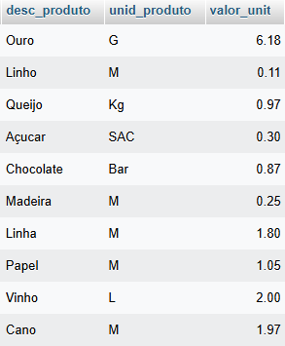

EXER 02: Listar da tabela cliente o cnpj, nome do cliente e seu endereço.

RESP: select nome_cliente, endereco, cnpj from cliente;

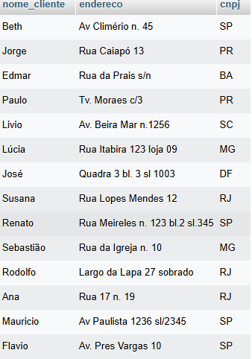

EXER 03: Listar todo o conteúdo de vendedor

RESP: SELECT * FROM vendedor;

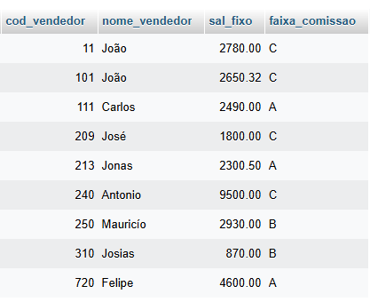

EXER 04: O SQL permite que se apresente a saída de um select com cabeçalho e com colunas ao nosso gosto.

RESP: select cod_vendedor as numero, nome_vendedor as nome, sal_fixo as rendimento, faixa_comissao from vendedor;

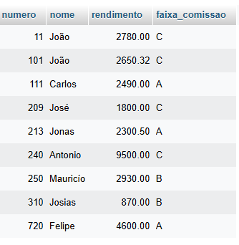

EXER 05: Traga o nome do vendedor como vendedor e o salario fixo multiplicado por 2 no cabeçalho como salario.

RESP: select nome_vendedor as vendedor, sal_fixo *’2’ as salario from vendedor;

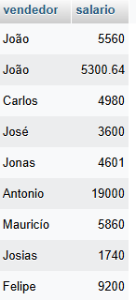

EXER 06: Listar o número do pedido, o código do produto e a quantidade dos itens do pedido com a quantidade igual a 35 da tabela item do pedido.

RESP: select num_pedido, cod_produto, qtde from item_de_pedido where qtde= ‘35’;

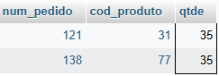

EXER 07: Liste os nomes e a cidade dos clientes que moram em niteroi.

RESP: select nome_cliente, cliente from cliente wherer cidade= ‘niteroi’;

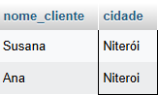

EXER 08: listar os produtos que tenham unidade igual a M e valor unitário, e valor unitário igual a 1,05 da tabela produto.

RESP: select desc_produto from produto where unid_produto=’M’ and valor_unit=’1.05’;



EXER 09: Liste os clientes e seus respectivos endereços, que moram em São Paulo ou estejam na faixa de cep entre: 30077000 e 30079000

RESP:select nome_cliente, endereco from cliente where (cep ‘30077000’ and cep ‘30079000’) or cidade=’Sao paulo’;

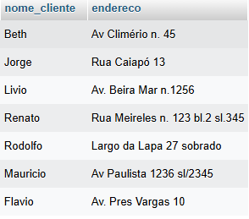

EXER 010: Mostrar todos os pedidos que não tenham prazo de entrega igual a 15

RESP: select * from pedido where prazo_entrega !=’15’

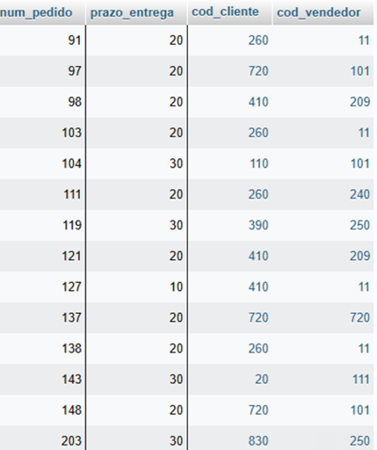

EXER 011: Listar o código e a descrição dos produtos que tenham o valor unitário na faixa de 0.32 centavos

RESP:

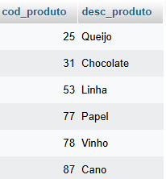

EXER 012: Listar todos os produtos que tenham o seu nome começando com a letra Q.

RESP: select cod_produto,desc_produto from produto where desc_produto like ‘Q%’;



EXER 013: Listar os vendedores que não começam por JO.

RESP: select cod_vendedor, nome_vendedor from vendedor where nome_vendedor not like ‘JO’;

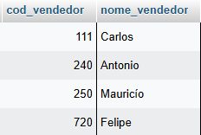

EXER 014: Listar os vendedores em ordem alfabética e que são da faixa de comissão A e B. in ‘a,b’ where orber by

RESP: select nome_vendedor,faixa_comissao from vendedor where faixa_comissao in (‘a’,’b’) order by nome_vendedor;

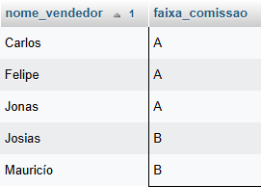

EXER 015: Mostrar os clientes que não tenham inscrição estadual, exibir todos os campos.

RESP: select * from cliente where ie is null;

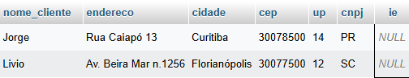

EXER 016: Mostrar em ordem alfabética a lista de vendedores e seus rescpetivos salários fixos.

RESP: select nome_vendedor, sal_fixo from vendedor where sal_fixo order by nome_vendedor;  
